Група ПК-9-43
Майстер виробничого навчання Іманова Емілія Сафаралі кизи
Професія: кондитер;
Кваліфікація: кондитер третього розряду

№  Уроку | Тема уроку | Завдання | Джерела
№52 | Приготування бісквітного торту «Горіховий». | 1. Приготувати і відпустити виріб згідно з інструкційно-технологічною карткою:  Приготування бісквітних тортів:  - торт «Горіховий»;  2. Виконати дослідні завдання у робочому зошиті:  - визначити час приготування виробів  - описати вимоги до якості приготовлених виробів.  Домашне завдання:  1. Оформити дослідні завдання у зошиті, вказати номер уроку, назву виробу та прикріпити фото записів у зошиті.  2. Зняти покроковий відео або фото-звіт приготування та прикріпити. | 1. Г.Т. Зайцева , Т.М. Горпинко «Технологія виготовлення борошняних кондитерських виробів» Київ, 2002

Інструкційно-технологічна картка
Торт «Горіховий».
По підручнику Г.Т. Зайцева, Т.М. Горпинко «Технологія виготовлення борошняних кондитерських виробів», 2002 р.
№ | Найменування продуктів | Маса, г. | Послідовність операцій | Технологія приготування виробу
 | Бісквіт : | 390 | 1.Підготовка сировини.  2.Приготування бісквітного тіста.  3.Випікання бісквіту.  4.Приготування сиропу.  5.Приготування крему масляно-горіхового  6.Розрізання бісквітного н\ф на 2 пласти.  7.Просочування сиропом  8.Склеювання пластів кремом.  9.Покриття бокових сторін і поверхні помадою  10.Оформлення торту. | Бісквіт: меланж перемішують з цукром і збивають протягом 30-40хв., поступово збільшуючи оберти робочого механізму, маса збільшується в об’ємі в 2,5-3 рази, зберігатиметься малюнок. Наприкінці додають есенцію, а потім поступово всипають суміш борошна і крохмалю. Тісто замішують обережно, але швидко. Тісто виливають в капсулу і випікають 40-45 хв.  Сироп: воду і цукор доводять до кипіння, постійно помішуючи, знімають піну, кип’ятять 1-2хв. І охолоджують до 20° С, потім додають есенцію.  Крем масляно-горіховий: Масло зачищають, нарізають і закладають в збивальну машину, звивають на малих обертах і поступово додають цукрову пудру, збільшують оберти, потім додають згущене молоко і в кінці поступово вливають охолоджений кавовий сироп, крем ароматизують коньяком, наприкінці додають подрібнені підсмажені горіхи.  Помада біла основна: цукор розчиняють у воді (3:1) і постійно перемішуючи, доводять до кипіння і знімають піну, накривають кришкою і уварюють на сильному нагріві і уварюють до температури 107-108○ С, додають патоку підігріту або харчову кислоту. Охолоджують і збивають.  Круглий бісквітний капсуль розрізають на два пласти, просочують сиропом і склеюють горіховим кремом. Поверхню і бокову сторону заготовки глазурують білою помадою. Поверхню торта оздоблюють кремом у вигляді розанчиків і фігурних ліній, цукатами і грецькими горіхами
1 | Борошно | 112
2 | Крохмаль картопляний | 27
3 | Цукор | 140
4 | Меланж | 230
5 | Есенція | 1
 | Крем масляно-горіховий: | 125
6 | Масло вершкове | 62
7 | Молоко згущене | 14
8 | Цукрова пудра | 33
9 | Пудра ванільна | 0,6
 | Ядра горіхів смажені | 6
10 | Сироп для просочування: | 142
11 | Цукор | 73
12 | Вода | 80
13 | Есенція ромова | 0.3
 | Помада біла основна: | 206
14 | Цукор | 164
15 | Есенція ромова | 0,6
16 | Патока крохмальна | 25
17 | Фрукти, цукати | 100
 | Вихід: | 1000

Картка контролю
Що перевірити | Малюнок | Вимоги до якості
Зовнішній вигляд | 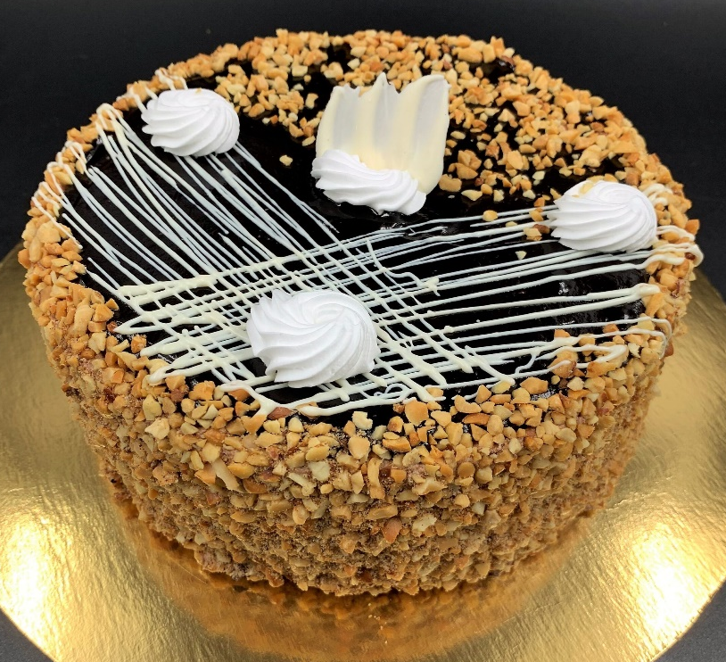 | Форма кругла, правильна, поверхня і бокова сторона за глазуровані білою помадою, поверхня оздоблена масляно-горіховим кремом, цукатами і горіхами, на розрізі два бісквітних пласти склеєні горіховим кремом, бісквіт добре пропечений
Смак, запах |  | Приємний, солодкий.
Консистенція |  | Бісквіт пористий, пружний

